**BỘ GIÁO DỤC VÀ ĐÀO TẠO**

**TRƯỜNG ĐẠI HỌC CÔNG NGHỆ TP.HCM**

**BÁO CÁO ĐỒ ÁN**

**XÂY DỰNG ỨNG DỤNG MUA HÀNG TRÊN THIẾT BỊ DI ĐỘNG**

Ngành: **CÔNG NGHỆ THÔNG TIN**

Chuyên ngành: **CÔNG NGHỆ PHẦN MỀM**

*Giảng viên hướng dẫn*: TẠ THU THỦY

*Sinh viên thực hiện*:

NGUYỄN TRƯƠNG THANH NHÃ 1411060908 15DTH04

TP. HỒ CHÍ MINH, NĂM 2018

**MỤC LỤC**

**CHƯƠNG 1: TỔNG QUAN** 4

**1.1 Giới thiệu chung** 4

**CHƯƠNG 2: PHÂN TÍCH THIẾT KẾ HỆ THỐNG** 5

**2.1 Mô tả yêu cầu bài toán** 5

*2.1.1 Quy trình đặt hàng và tiếp nhận hàng từ phía nhà cung cấp:* 5

*2.1.2 Quy trình tiếp nhận yêu cầu khách hàng:* 6

*2.1.3 Giao hàng và thanh toán* 6

*2.1.4 Quy trình quản lý* 7

*2.1.5 Quy trình báo cáo thống kê:* 7

**2.2 Mô tả chức năng ứng dụng RevoShop.** 7

*2.2.1. Chức năng trang chủ.* 7

*2.2.2. Chức năng sản phẩm theo chủ đề.* 7

*2.2.3. Chức năng chi tiết sản phẩm* 7

*2.2.4 Chức năng giỏ hàng* 8

*2.2.5 Chức năng thành viên* 8

*2.2.6 Chức năng tìm kiếm sản phẩm* 8

**2.3 Mô tả chức năng ứng dụng quản lý App** 9

*2.3.1 Quản lý sản phẩm* 9

*2.3.2 Quản lý đơn hàng.* 9

**CHƯƠNG 3. PHÂN TÍCH THIẾT KẾ CƠ SỞ DỮ LIỆU** 10

**3.1 Mô hình ERD (Mô Hình Thực Thể Kết Hợp).** 10

*3.1.1. Sơ đồ mô hình thực thể kết hợp.* 11

*3.1.2. Mô hình quan hệ:* 11

**3.2 Biểu đồ use case tổng quát** 12

*3.2.1 Phân rã biểu đồ use case* 12

*3.2.2 Use case tìm hàng* 12

*3.2.3 Use case quản lý khách hàng* 13

*3.2.4 Use case quản lý bán hàng* 13

*3.2.5 Use case quản lý nhập hàng* 14

*3.2.6 Use case quản li tài khoản* 14

**CHƯƠNG 4: THIẾT KẾ CƠ SỞ DỮ LIỆU** 16

4.1 Các bảng dữ liệu chính 16

Bảng 4.1. 5 cơ sở dữ liệu chi tiết 17

**CHƯƠNG 5: MÔ TẢ GIAO DIỆN** 18

5.1 Giao diện ứng dụng 18

5.2 Giao diện trang admin 30

5.3 Quản lý danh mục 32

5.4 Quản lý đơn hàng. 34

5.5 Quản lý khách hàng 35

**CHƯƠNG 6: KẾT LUẬN** 37

**6.1 Kết quả đạt được** 37

**6.2 Đánh giá phần mềm** 38

*6.2.1 Ưu điểm* 38

*6.2.2 Nhược điểm* 38

**6.3 Hướng phát triển và mở rộng đề tài** 39

**Bảng Biểu**

Bảng 4.1. 1 Admin 16

Bảng 4.1. 2 bill 16

Bảng 4.1. 3 bill_detail 16

Bảng 4.1. 4 Product 17

Bảng 4.1. 5 cơ sở dữ liệu chi tiết 17

# **CHƯƠNG 1: TỔNG QUAN**

## **1.1 Giới thiệu chung**

Ngày nay công nghệ thông tin đã có những bước phát triển mạnh mẽ theo cả chiều rộng vào chiều sâu. Máy tính điện tử không còn là một thứ phương tiện quý hiếm mà đang ngày càng trở thành một công cụ làm việc và giải trí thông dụng của con người không chỉ ở công sở mà ngay cả gia đình.

Đúng trước vai trò của thông tin hoạt động cạnh tranh gay gắt, các tổ chức và các doanh nghiệp đều tìm mọi biện pháp để xây dựng và hoàn thiện hệ thống thông tin của mình nhằm tin học hoá các hoạt động tác vụ của đơn vị. Trong đó phải kể đến sự xuất hiện của đa dạng các trang website, đây là một công cụ dùng để truyền tải thông tin, quảng cáo, giới thiệu về sản phẩm, dịch vụ, mô hình hiệu quả nhất hiện nay mà các doanh nghiệp, cá nhân có thể sử dụng để bán hàng, giao tiếp hoặc trao đổi trực tuyến. Đây cũng được coi là công cụ hỗ trợ không thể thiếu đối với các hoạt động quảng cáo, kinh doanh, bán hàng của các doanh nghiệp và cá nhân hiện nay.

Công việc kinh doanh buôn bán đã xuất hiện từ rất lâu, trải qua mỗi giai đoạn lịch sử nó mang một hình thức đặc thù riêng. Trước kia, khi các công cụ hỗ trợ công việc mua bán chưa phát triển mạnh, thì người kinh doanh mua bán chỉ diễn ra dưới hình thức mua bán trực tiếp. Từ khi khoa học công nghệ phát triển, nó đã tạo ra phát triển các loại hình thức mua bán mới, điển hình là mua bán trực tuyến. Hình thức mua bán trực tuyến hỗ trợ đắc lực cho người kinh doanh tiếp xúc với được nhiều khách hàng, còn khách hàng thì công việc mua bán được diễn ra nhanh chóng, thuận lợi, tiết kiệm được thời gian …

Trên cơ sở các kiến thức được học trong nhà trường và quá trình tìm hiểu các website trong thực tế, em đã quyết định chọn đề tài “*Xây dựng ứng dụng mua hàng thời trang trên nền Android*”.

Khách hàng chỉ cần các thao tác đơn giản trên điện thoại di động là có thể đặt hàng được ngay.

# **CHƯƠNG 2: PHÂN TÍCH THIẾT KẾ HỆ THỐNG**

## **2.1 Mô tả yêu cầu bài toán**

Cửa hàng ReVo được thành lập nhằm thực hiện hai công việc chính đó là mua các sản phẩm chính hãng cũng như các phụ kiện từ các nhà cung cấp và phân phối, bán cho khách hàng. Để công việc của cửa hàng có thể hoạt động một cách nhanh chóng và hiệu quả chính xác, các quy trình nghiệp vụ ở cửa hàng đều phải được tin hoá.

Sản phẩm được cửa hàng nhập vào, bán ra là các quần áo thời trang,... Các thông tin của sản phẩm mà cửa hàng cần quản lý bao gồm: mã sản phẩm, tên sản phẩm, đơn giá, hãng sản xuất, xuất xứ. Mỗi sản phẩm đều thuộc một hãng sản xuất nào đó và cần được lưu lại danh mục các hãng sản xuất (nhà cung cấp) cũng như tên của nhà sản xuất đó.

### *2.1.1 Quy trình đặt hàng và tiếp nhận hàng từ phía nhà cung cấp:*

Căn cứ vào nhu cầu mua hàng của khách hàng, số lượng hàng hoá còn trong kho và danh sách các mặt hàng hiện có của cửa hàng mà nhân viên kinh doanh của cửa hàng sẽ yêu cầu nhà cung cấp báo giá một số sản phẩm. Nhà cung cấp sẽ gửi báo giá đến cửa hàng. Sau khi nhận được báo giá, nhân viên kinh doanh sẽ xem xét, kiểm tra thông tin về các mặt hàng và lập đơn đặt hàng để trình quản lý cửa hàng phê duyệt. Khi quản lý kiểm tra và kí duyệt sau đó, nhân viên kinh doanh sẽ chuyển đơn đặt hàng cho nhà cung cấp. Sau khi nhận được đơn đặt hàng, nhà cung cấp sẽ chuyển hàng tới cửa hàng. Khi hàng được đưa đến cửa hàng, nhân viên kinh doanh phải trực tiếp kiểm tra chất lượng cũng như số lượng mặt hàng. Nếu thiếu về số lượng hoặc sai về chủng loại thì cửa hàng yêu cầu bổ sung hoặc thay thế cho đủ. Sau khi kiểm tra, nhân viên kinh doanh sẽ ký vào đơn giao hàng của nhà cung cấp và tiến hành nhận hàng.

Sau khi đã kiểm tra đủ về số lượng cũng như chất lượng của hàng được gửi đến từ nhà cung cấp, lúc này nhân viên kinh doanh sẽ chuyển hàng cho thủ kho. Thủ kho sẽ cho nhập hàng vào kho và viết phiếu nhập kho, các thông tin bao gồm : thông tin về nhà cung cấp, ngày nhập, tên sản phẩm, mã số, số lượng, đơn giá, thành tiền. Tiếp đó kế toán sẽ chịu trách nhiệm thanh toán tiền cho nhà cung cấp. Căn cứ vào đơn giao hàng và phiếu nhập kho, nhân viên kinh doanh sẽ thanh toán với nhà cung cấp.

### *2.1.2 Quy trình tiếp nhận yêu cầu khách hàng:*

Khách hàng có nhu cầu mua sản phẩm công nghệ tại cửa hàng ReVo có thể được yêu cầu mua hàng bằng hai hình thức:

**Mua hàng thông qua ứng dụng RevoShop:** RevoShop là ứng dụng tiện lợi giúp khách hàng cập nhật những sản phẩm mới nhất từ của hàng, mà không cần tốn nhiều thời gian đến với cửa hàng. Khi khách hàng cần mua sản phẩm, khách hàng chỉ vài thao tác đơn giản là khách hàng đã đặt được sản phẩm mà mình thích,

**Mua hàng trực tiếp tại cửa hàng:** Khách hàng có thể trực tiếp tới cửa hàng để mua hàng, khi đó nhân viên kinh doanh sẽ hỗ trợ, tư vấn cho khách hành về sản phẩm theo nhu cầu được đặt ra. Nhân viên kinh doanh sẽ yêu cầu thông tin từ phía khách hàng như họ tên, địa chỉ, số điện thoại, email,... để được lưu trữ vào hệ thống. Nhân viên kinh doanh sẽ tiếp nhận các yêu cầu mua hàng của khách hàng, kiểm tra thông tin, căn cứ vào nội dung của đơn hàng, nhân viên kinh doanh sẽ chuyển đơn hàng cho thủ kho.

Khi đó thủ kho sẽ kiểm tra xem các mặt hàng có còn đủ và đáp ứng được nhu cầu của khách hàng hay không. Nếu còn đủ, thủ kho sẽ cho xuất kho và viết phiếu xuất kho gồm các thông tin như: ngày xuấy, đơn giá, thành tiền. Khi đó nhân viên kinh doanh sẽ căn cứ vào phiếu xuất kho và ghi lại các thông tin trên hoá đơn bán gồm: ngày xuất, đơn vị bán hàng, địa chỉ, số điện thoại, đơn vị mua hàng, địa chỉ đơn vị mua hàng và tên hàng, đơn vị tính, số lượng, đơn giá, thành tiền. Còn trường hợp không đáp ứng đủ yêu cầu về sản phẩm cho khách hàng, nhân viên kinh doanh sẽ gửi phiếu yêu cầu cho nhà cung cấp và hẹn thời gian giao hàng cho khách hàng. Đến thời gian giao hàng, thủ kho sẽ viết phiếu xuất kho và chuyển cho nhân viên kinh doanh.

### *2.1.3 Giao hàng và thanh toán*

Với trường hợp khách hàng ở xa và muốn sử dụng dịch vụ giao hàng, cửa hàng sẽ áp dụng mức phí ship 0 VND đối với các khách hàng ở trong nội thành TP.HCM. Nếu khách hàng ở các khu vực khác, thì khách hàng sẽ phải chịu thêm phí giao hàng tuỳ thuộc vào bên thứ ba mà cửa hàng sử dụng dịch vụ. Số tiền sẽ được nhân viên thu ngân thông báo với khách hàng sau khi đã định được giá cước giao hàng.

### *2.1.4 Quy trình quản lý*

Quy trình quản lý sẽ quản lý tất cả các thông tin như: thông tin sản phẩm, danh mục sản phẩm, nhà sản xuất, quản lý danh mục bài viết, cấu hình website… Tất cả những quyền quản trị này đều thực hiện tại trang hệ thống quản trị riêng của Website.

### *2.1.5 Quy trình báo cáo thống kê:*

Sau mỗi ngày, nhân viên kinh doanh làm nhiệm vụ ghi lại số lượng hàng mà cửa hàng đã bán ra và cả số lượng hàng mà cửa hàng nhập vàng, để cuối quý, cuối tháng sẽ làm báo cáo thống kê doanh thu của cửa hàng, thống kê số lượng hàng đã nhập vào hay xuất ra, thống kê số lượng hàng tồn kho.

Thống kê các mặt hàng hiện có trong cửa hàng giúp cho việc tìm kiếm theo mặt hàng được nhanh chóng.

## **2.2 Mô tả chức năng ứng dụng RevoShop.**

### *2.2.1. Chức năng trang chủ.*

Nhằm giúp khách hàng không bỏ qua những sản phẩm mới, hay các sản phẩm nằm trong chính sách khuyến mãi, nên ứng dụng RevoShop được bố trí một cách hơp lý bao gồm những thông tin sau:

* Sản phẩm khuyến mãi.
* Danh mục sản phẩm.
* Sản phẩm mới cập nhật.

### *2.2.2. Chức năng sản phẩm theo chủ đề.*

Chức năng này nhằm giúp khách hàng dễ dàng thao tác, hay tìm kiếm sản phẩm theo những danh mục một cách dễ dàng.

### *2.2.3. Chức năng chi tiết sản phẩm*

Chức năng chi tiết sản phẩm sẽ cung cấp đầy đủ các thông tin sản phẩm nhằm giúp khách hàng tham khảo trước khi quyết định đặt hàng sản phẩm. Chức năng chi tiết giỏ hàng bao gồm các thông tin sau:

Tên sản phẩm.

Hình ảnh.

Giá tiền.

Chất liệu.

Màu sắc.

Nội dung chi tiết.

### *2.2.4 Chức năng giỏ hàng*

Chức năng giỏ hàng nhằm thống kê những sản phẩm khách hàng đã chọn đạt mua. Trong chức năng giỏ hàng cung cấp các thông tin sau:

Tên sản phẩm

Số lượng của từng sản phẩm.

Đơn giá của từng sản phẩm.

Tổng tiền cần thanh toán.

### *2.2.5 Chức năng thành viên*

Đăng ký thành viên: Chức năng đăng ký thành viên nhăm lưu trữ thông tin khách hàng, nhằm giúp của hàng dễ dàng nắm bắt được xu hướng của khách hàng như thế nào.

Lịch sử đơn hàng: Chức năng lịch sử đơn hàng nhằm giúp khách hàng lưu trữ những đơn hàng minh đã đặt mua. Trong đơn hàng sẽ cung cấp các thông tin sau cho khách hàng.

Mã đơn hàng.

Ngày đặt hàng.

Tình trạng đơn hàng.

Tổng tiền.

Thay đổi thông tin tài khoản: Chức năng thay dổi thông tin khách hàng, hỗ trợ khách hàng muốn cập nhật lại thông tin cá nhân của mình.

### *2.2.6 Chức năng tìm kiếm sản phẩm*

Chức năng tìm kiếm sản phẩm nhằm giúp khách hàng có thể tìm kiếm những sản phẩm mình thích một cách nhanh chóng thuận lợi. Khi khách hàng tìm kiếm thành công, hệ thống sẽ cung cấp thông tin sản phẩm bao gồm:

Tên sản phẩm

Chất liệu

Màu sắc.

Giá tiền.

## **2.3 Mô tả chức năng ứng dụng quản lý App**

### *2.3.1 Quản lý sản phẩm*

* **Quản lý danh mục sản phẩm**.

Chức năng quản lý danh mục sản phẩm, nhằm giúp admin dễ dàng thao tác các tác vụ như: Thêm, Sửa, Xóa vào các trường sau:

* + Tên danh mục.
  + Hình ảnh đại diện tên danh mục.
* **Quản lý sản phẩm**

Chức năng quản lý sản phẩm nhằm giúp admin dễ dàng thao tác các tác vụ như: Thêm, Sửa, Xóa một các dễ dàng. Vào các trường như sau:

* Tên sản phẩm.
* Danh mục.
* Giá bán.
* Hình ảnh.
* Màu sắc.
* Chất liệu.
* Tính năng hiển thỉ sản phẩm mới.
* Tính năng hiển thị sản phẩm khuyến mãi.

### *2.3.2 Quản lý đơn hàng.*

Chức năng quản lý đơn hàng nhằm giúp admin dễ dàng thống kê các đơn hàng đã đặt hàng thành công thông qua ứng dụng App bán hàng. Tại đây admin dễ dàng xem chi tiết đơn hàng, bao gồm các thông tin sau:

* **Thông tin khách hàng**
* Họ và tên
* Địa chỉ
* Số điện thoại
* **Thông tin chi tiết đơn hàng**
  + Tên sản phẩm.
  + Số lượng.

# **CHƯƠNG 3. PHÂN TÍCH THIẾT KẾ CƠ SỞ DỮ LIỆU**

## **3.1 Mô hình ERD (Mô Hình Thực Thể Kết Hợp).**

Cho một cơ sở dữ liệu trang web Revo được đặc tả như sau: Mỗi sản phẩm có một mã sản phẩm duy nhất để phân biệt với các sản phẩm khác, có duy nhất một nhà sản xuất, mỗi sản phẩm qui định các thuộc tính còn lại của sản phẩm đó như: tên sách, giá tiền, mô tả, ngày cập nhật, số lượng. Mỗi sản phẩm có thể có thể được bán cho nhiều khách hàng, và khách hàng có thể mua nhiều cuốn truyện.

Mỗi khách hàng có một mã khách hàng riêng để phân biệt với những khách hàng khác, mỗi khách hàng có một tên khách hàng, ngày sinh, số điện thoại, email, tài khoản, mật khẩu của khách hàng đó.

Một sản phẩm chỉ thuộc một thể loại, và một loại sản phẩm có thể có nhiều sản phẩm, mỗi loại sản phẩm có một mã thể loại riêng để phân biệt với các thể loại khác, mỗi loại sản phẩm có một tên loại sản phẩm.

Mỗi đơn đặt hàng có mã đơn đặt hàng riêng để phân biệt với đơn hàng khác, mỗi đơn đặt hàng gắn với mã khách hàng, một mã khách hàng được quyền có nhiều đơn đặt hàng. Đơn đặt hàng có tình trạng đơn hàng, ngày giao hàng, ngày đặt, tình trạng thanh toán, đơn giá, số lượng

Mỗi nhà sản xuất có mã nhà sản xuất riêng để phân biệt với nhà sản xuất khác, mỗi nhà sản xuất có một tên nhà xuất bản, số điện thoại, địa chỉ, mỗi nhà xuất bản có thể có nhiều sản phẩm.

### *3.1.1. Sơ đồ mô hình thực thể kết hợp.*

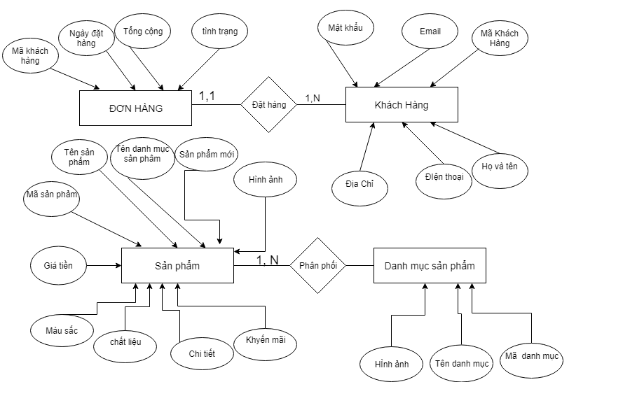

### *3.1.2. Mô hình quan hệ:*

Mỗi thực thể sẽ chuyển thành một lược đồ quan hệ:

Khách hang (**mã KH**, họ và tên, số điện thoại, email, mật khẩu).

Sản phẩm (**mã sản phẩm**, mã loại sản phẩm, tên sản phẩm, giá tiền, mô tả, hình ảnh).

**Danh mục sản phẩm:**(**mã danh mục**, tên thể loại, hình ảnh).

Đưa khóa của khách hàng làm thuộc tính của đơn đặt hàng vì mỗi kết hợp này có bản số là 1-1 và 1-N.

Đưa khóa của thể loại làm thuộc tính của sản phẩm vì mỗi kết hợp này có bản số là 1-1 và 1-N.

Ta có lược đồ cụ thể như sau:

Khách hang (**mã KH,** họ và tên, email, số điện thoại, mật khẩu).

Sản phẩm (**mã sản phẩm,** tên sản phẩm, giá tiền, mô tả, mã danh mục, hình ảnh).

**Danh mục sản phẩm:**(**mã danh mục**, tên thể loại, hình ảnh).

**Khóa chính:** mã KH, mã đơn hàng, mã danh mục

## **3.2 Biểu đồ use case tổng quát**

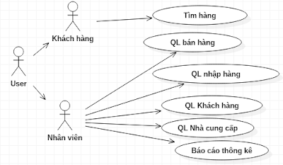Khái quát chức năng chính của hệ thống. Các chức năng này có tính tổng quát dễ dàng nhìn thấy được trên quan điểm của các tác nhân. Dựa vào yêu cầu của bài toán ta có use case tổngquát như sau:

### *3.2.1 Phân rã biểu đồ use case*

Từ use case tổng quát chúng ta chúng ta biểu diễn lại thành dạng phân cấp gọi là phân rã biểu đồ use case thành các use case con trong đó sử dụng quan hệ <<include>> để chỉ ra rằng một use case được sử dụng bởi một use case khác.

### *3.2.2 Use case tìm hàng*

Tác nhân: Khách hàng

Mô tả: Khách hàng có thể tìm hàng theo tên hàng hoặc theo mã hàng. Nhập thông tin về mã hàng hoặc tên hàng, hệ thống sẽ tìm kiếm theo yêu cầu và gửi kết quả lại cho khách hàng biết.

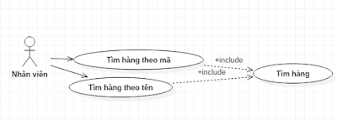

### *3.2.3 Use case quản lý khách hàng*

Tác nhân: Nhân viên

Điều kiện: Phải đăng nhập vào hệ thống.

Mô tả: Nhân viên sau khi đăng nhập được. Tìm khách hàng theo mã hoặc tên rồi sau đó có thể tùy chọn các chức năng tương ứng như nhập thông tin khách hàng, xóa thông tin khách hàng, sửa thông tin khách hàng..

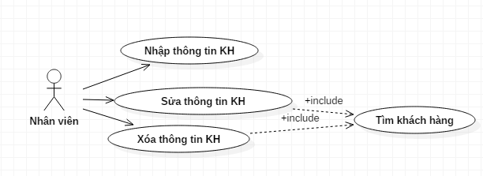

### *3.2.4 Use case quản lý bán hàng*

Tác nhân: Nhân viên

Điểu kiện: Phải đăng nhập được vào hệ thống.

Mô tả: Dựa vào yêu cầu của khách hàng, nhân viên sẽ lập hóa đơn bán hàng, kiểm tra hàng trong kho xem có còn hayđáp ứng được không (tìm hàng), nếu đáp ứng được thì sẽ giao hàng cho khách hàng và cập nhật thông tin hàng bán vào hệ thống.

Nếu hàng trong kho không đáp ứng được thì thông báo cho khách hàng.

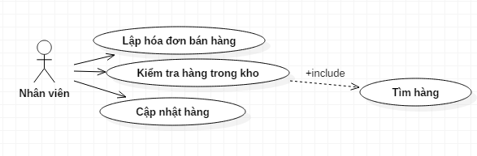

### *3.2.5 Use case quản lý nhập hàng*

Tác nhân: Nhân viên

Điểu kiện: Phải đăng nhập được vào hệ thống.

Mô tả: Dựa vào yêu cầu của khách hàng, nhân viên sẽ lập hóa đơn bán hàng, kiểm tra hàng trong kho xem có còn hayđáp ứng được không (tìm hàng), nếu đáp ứng được thì sẽ giao hàng cho khách hàng và cập nhật thông tin hàng bán vào hệ thống.

Nếu hàng trong kho không đáp ứng được thì thông báo cho khách hàng.

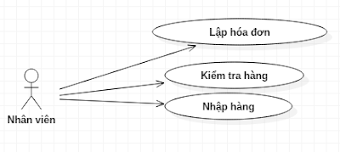

### *3.2.6 Use case quản li tài khoản*

Tác nhân: Admin

Điều kiện: Đăng nhập được vào hệ thống

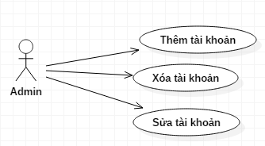Mô tả: Khi có nhân viên mới vào làm việc trong hệ thống hoặc có nhân viên ghỉ việc trong hệ thống

*3.2.7 Use case chi tiết*

Dựa vào các use case đãđược phân rã, ta tổng hợp lại tất cả các use case.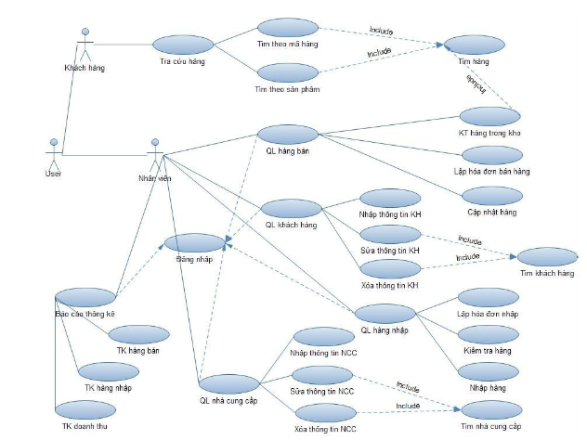

# **CHƯƠNG 4: THIẾT KẾ CƠ SỞ DỮ LIỆU**

## **4.1 Các bảng dữ liệu chính**

Bảng 4.1. 1 Admin

|  |  |  |
| --- | --- | --- |
| **TÊN CỘT** | **KIỂU** | **CHÚ THÍCH** |
| ID | int(11) | Mã User Admin |
| Email | nvarchar(50) | Email admin |
| meta | nvarchar(50) | Thẻ meta |

Bảng 4.1. 2 bill

|  |  |  |
| --- | --- | --- |
| **TÊN CỘT** | **KIỂU** | **CHÚ THÍCH** |
| Id | Int | Mã đơn hàng |
| id_customer | Int | Mã bill details |
| date_order | Int | Ngày đặt hàng |
| Total | decimal(18, 0) | Đơn giá |
| note | text | Ghi chú |
| status | tinyint(4) | Tình trạng đơn hàng |

Bảng 4.1. 3 bill_detail

|  |  |  |
| --- | --- | --- |
| **TÊN CỘT** | **KIỂU** | **CHÚ THÍCH** |
| Id | Int | Mã bill_details |
| id_bill | int | Mã bill |
| id_product | int | Mã id sản phẩm |
| quantity | float | Số lượng |
| price | float | Giá |

Bảng 4.1. 4 Product

|  |  |  |
| --- | --- | --- |
| **TÊN CỘT** | **KIỂU** | **CHÚ THÍCH** |
| Id | Int | Mã đơn hàng |
| id_type | Int | Mã danh mục |
| price | float | Giá sản phẩm |
| color | varchar(255) | Màu sắc sản phẩm |
| material | varchar(255) | Chất liệu sản phẩm |
| description | Text | Chi Tiết sản phẩm |
| New | tinyint(4) | Hiển thị sản phẩm mới |
| inCollection | tinyint(4) | Hiển thị sản phẩm khuyến mãi |

Bảng 4.1. 5 cơ sở dữ liệu chi tiết

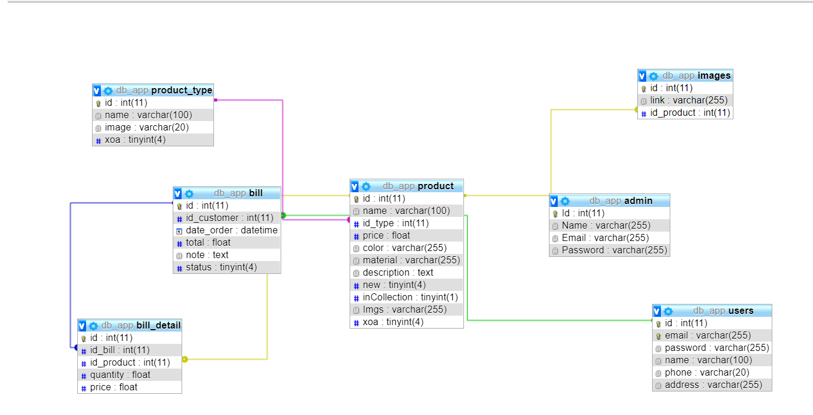

# **CHƯƠNG 5: MÔ TẢ GIAO DIỆN**

## **5.1 Giao diện ứng dụng**

* Giao diện trang chủ

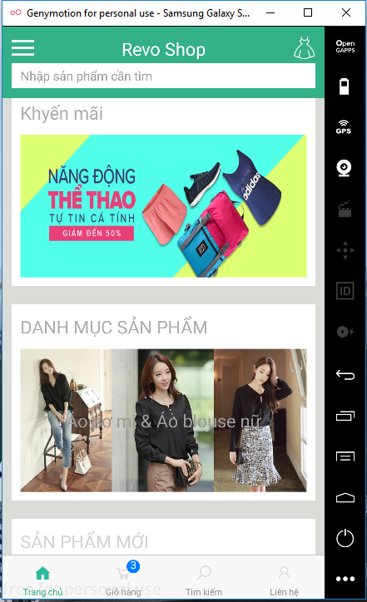

Giao diện trang sản phẩm mới

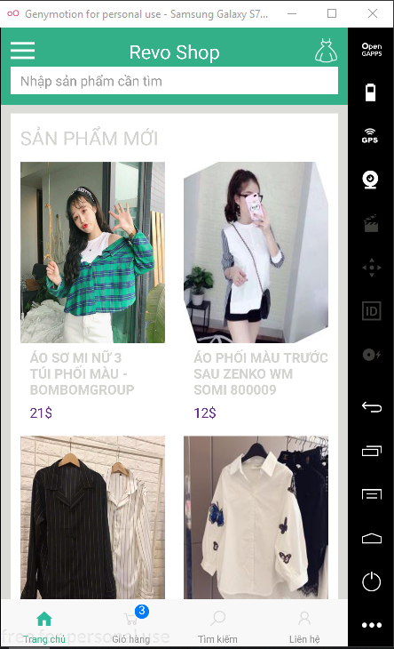

* Giao diện trang sản phẩm theo danh mục

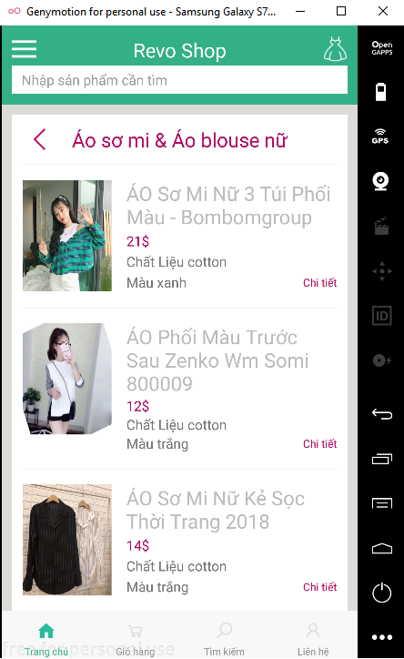

* Giao diện trang chi tiết sản phẩm

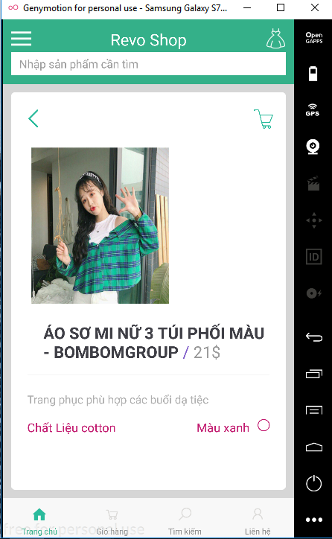

* Giao diện trang đăng ký

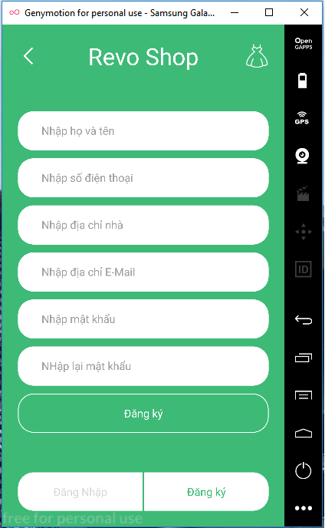

* Giao diện trang đăng nhập

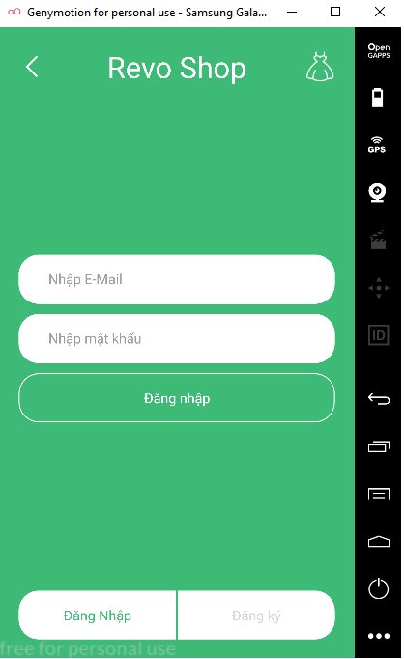

* Giao diện trang giỏ hàng.

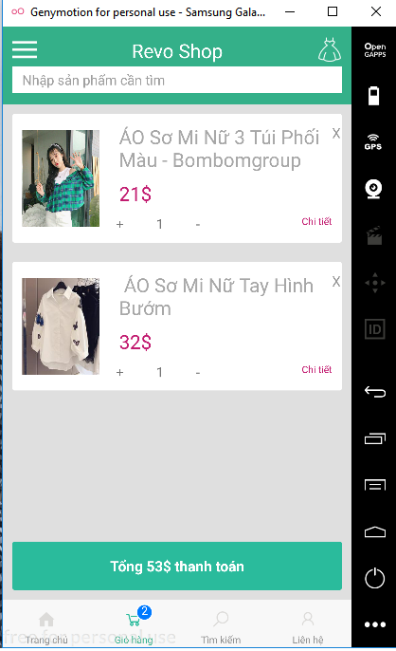

* Thông báo đặt hàng thành công.

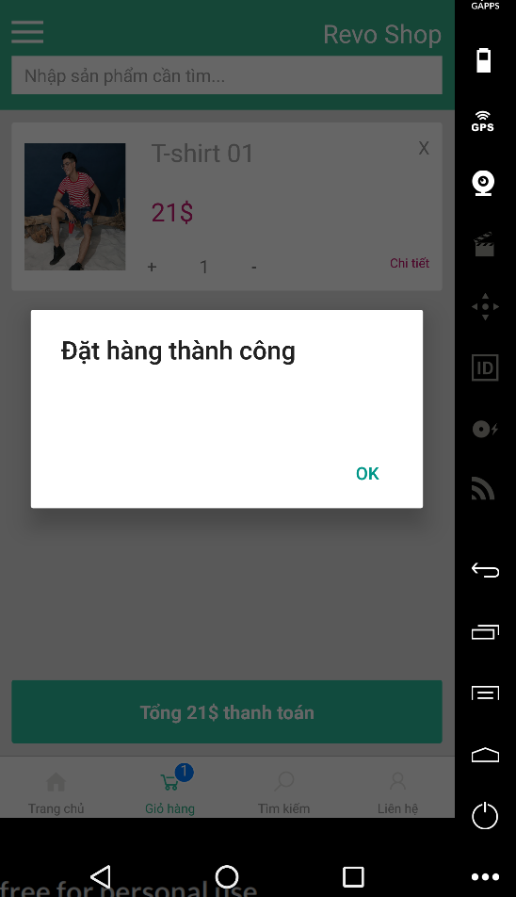

* Lịch sử đơn hàng.

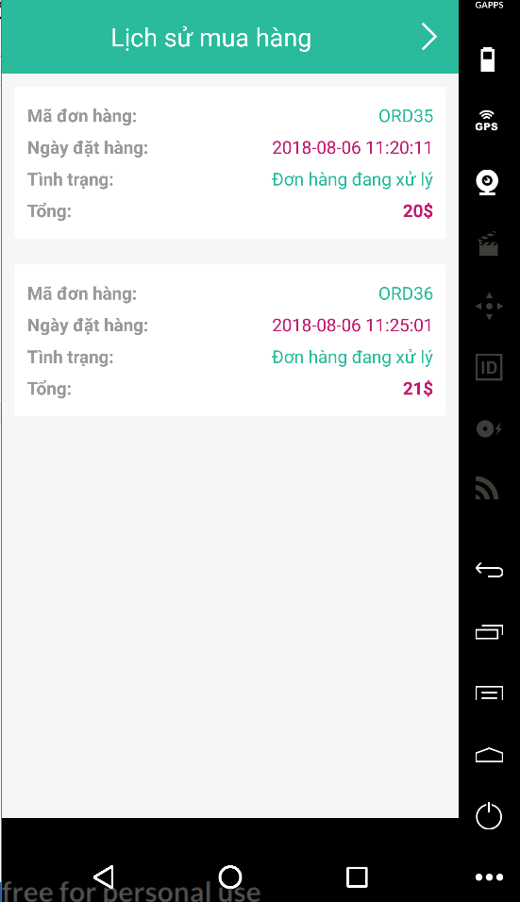

* Cập nhật thông tin tài khoản

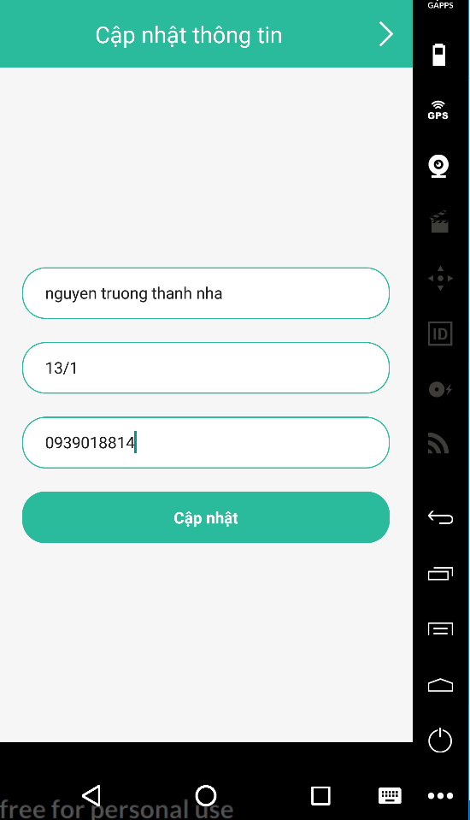

* Chức năng hiển thị thông tin liên hệ

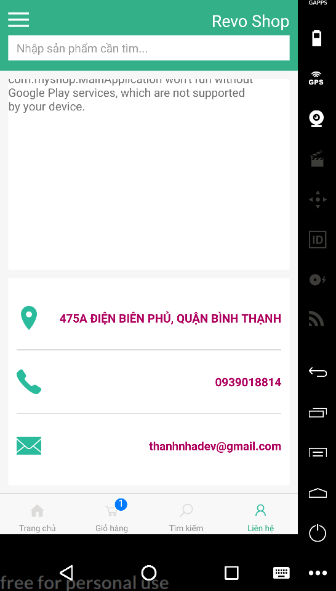

## **5.2 Giao diện trang admin**

* **Giao diện trang đăng nhập.**

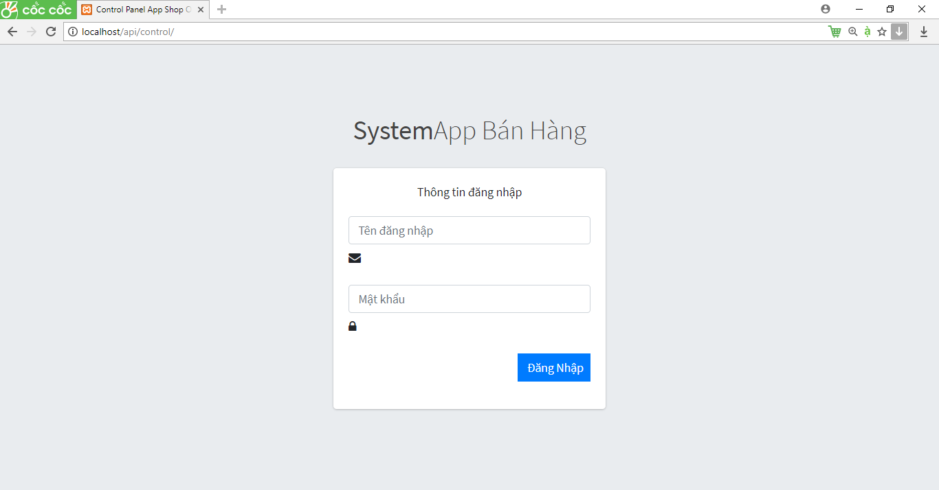

* **Giao diện danh sách sản phẩm.**

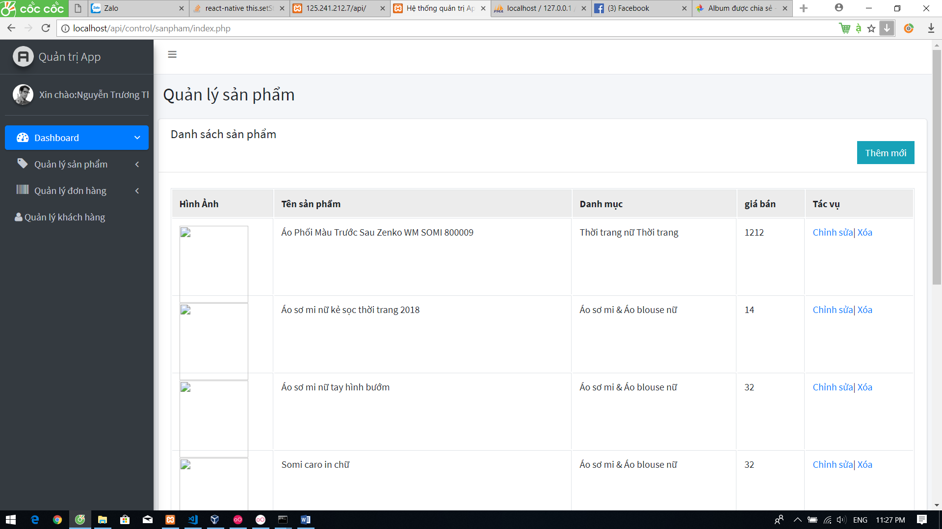

* **Giao diện thêm sản phẩm mới**

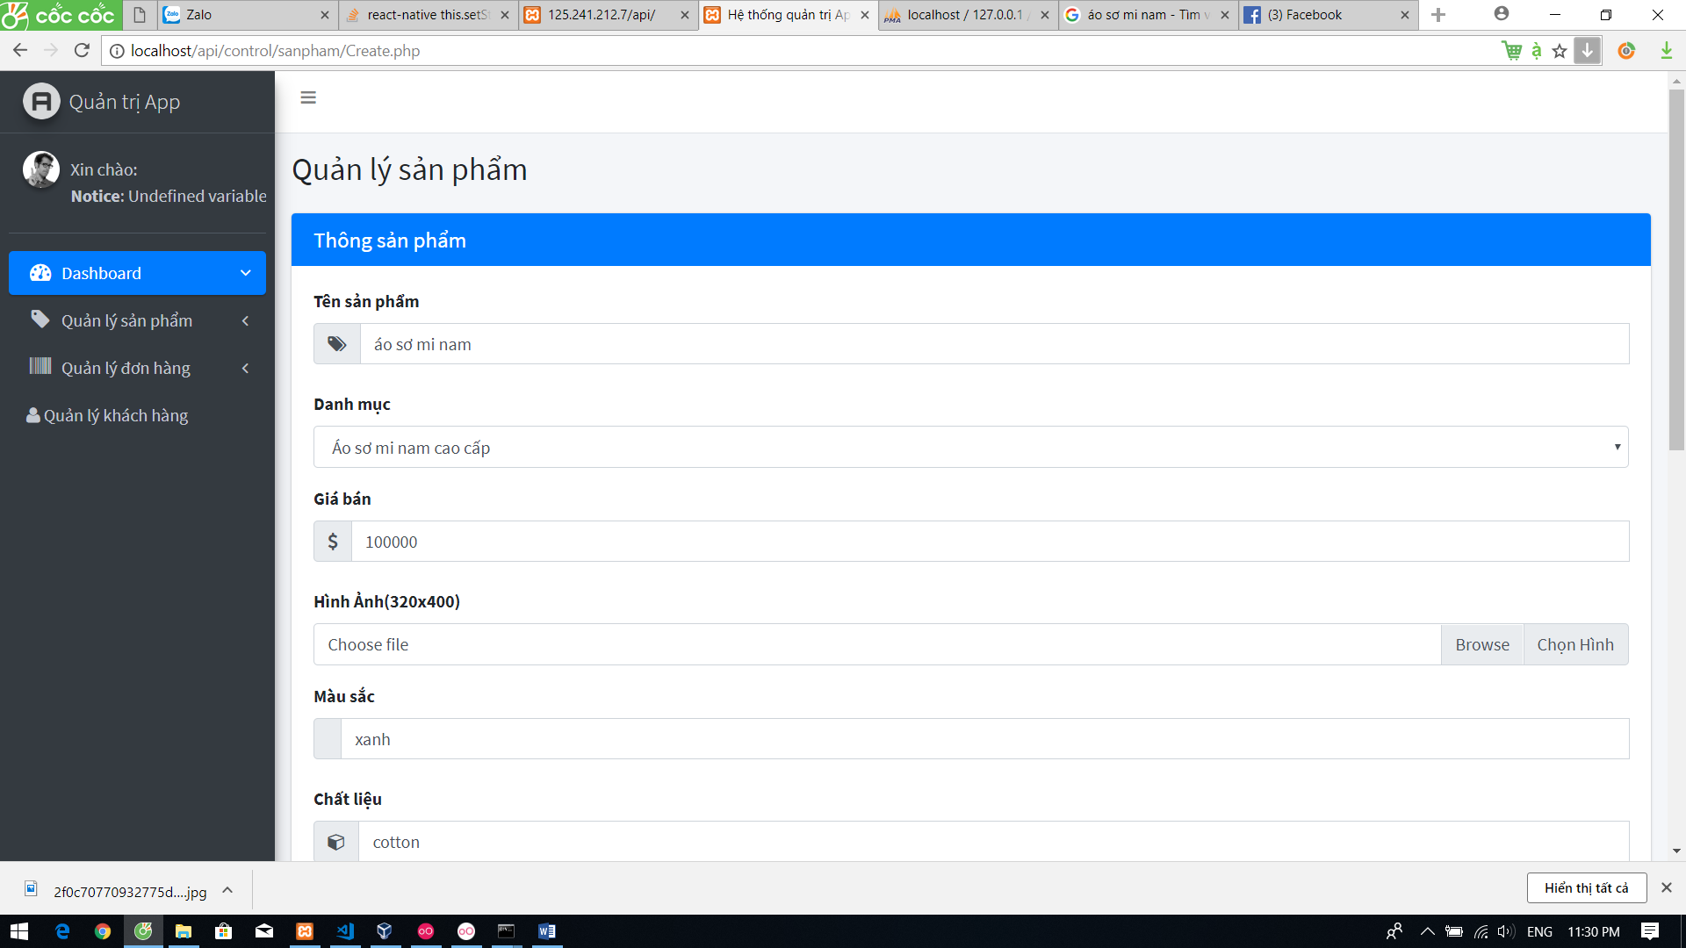

* **Giao diện chỉnh sửa sản phẩm**

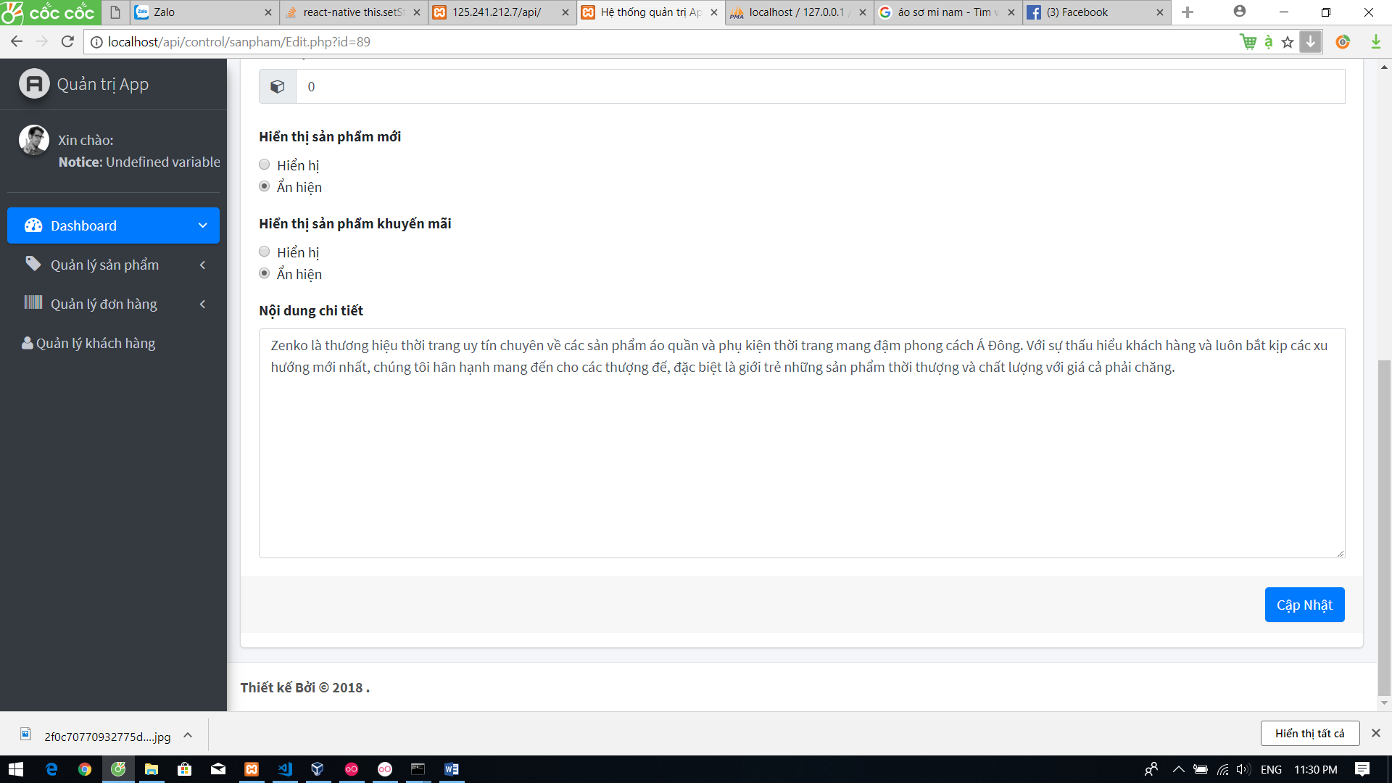

* **Giao diện xóa sản phẩm**

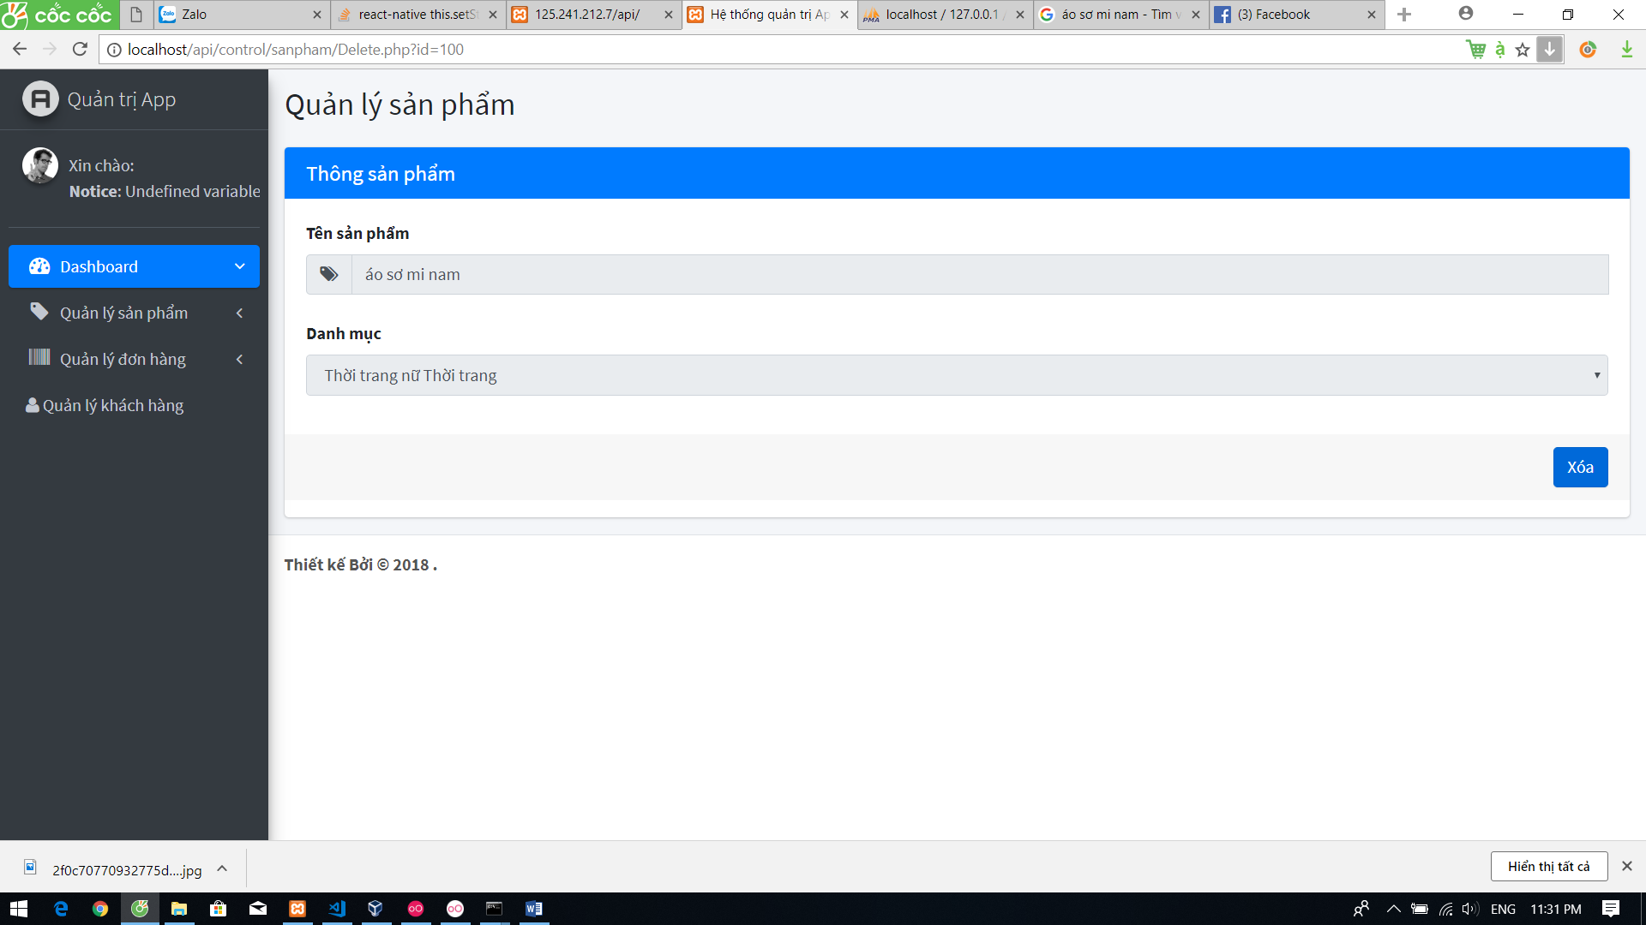

## **5.3 Quản lý danh mục**

* Danh sách danh mục

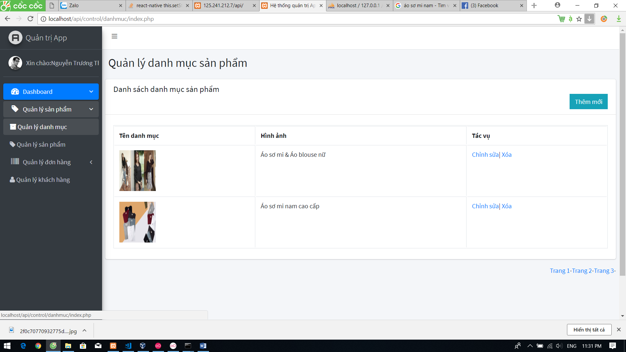

* Thêm danh mục mới

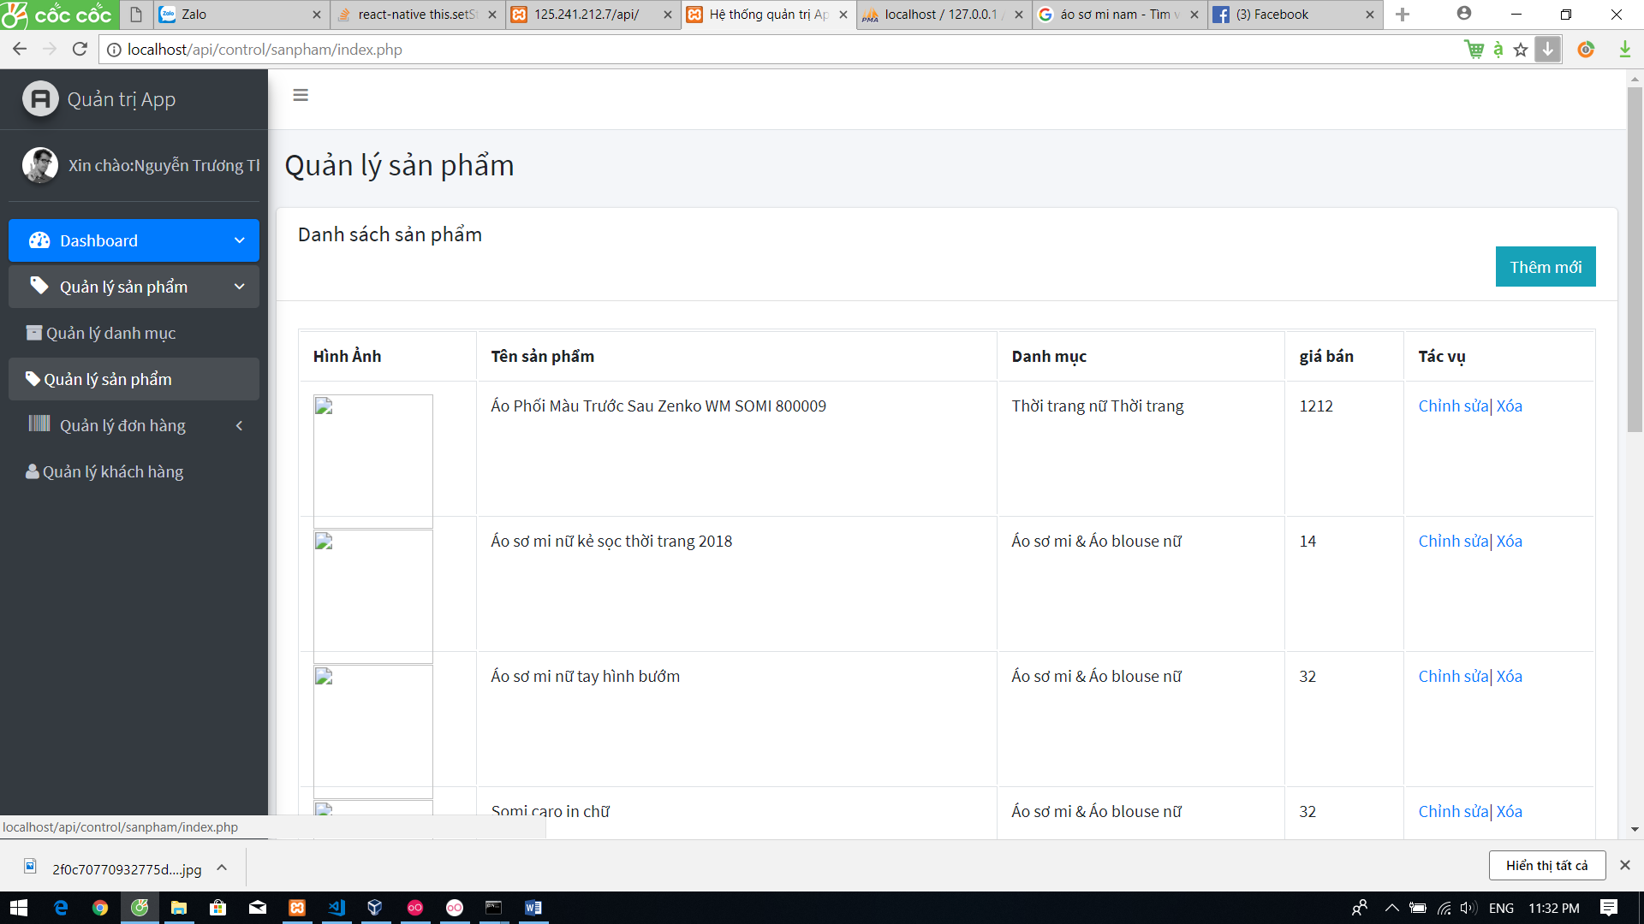

* Chỉnh sửa danh mục sản phẩm

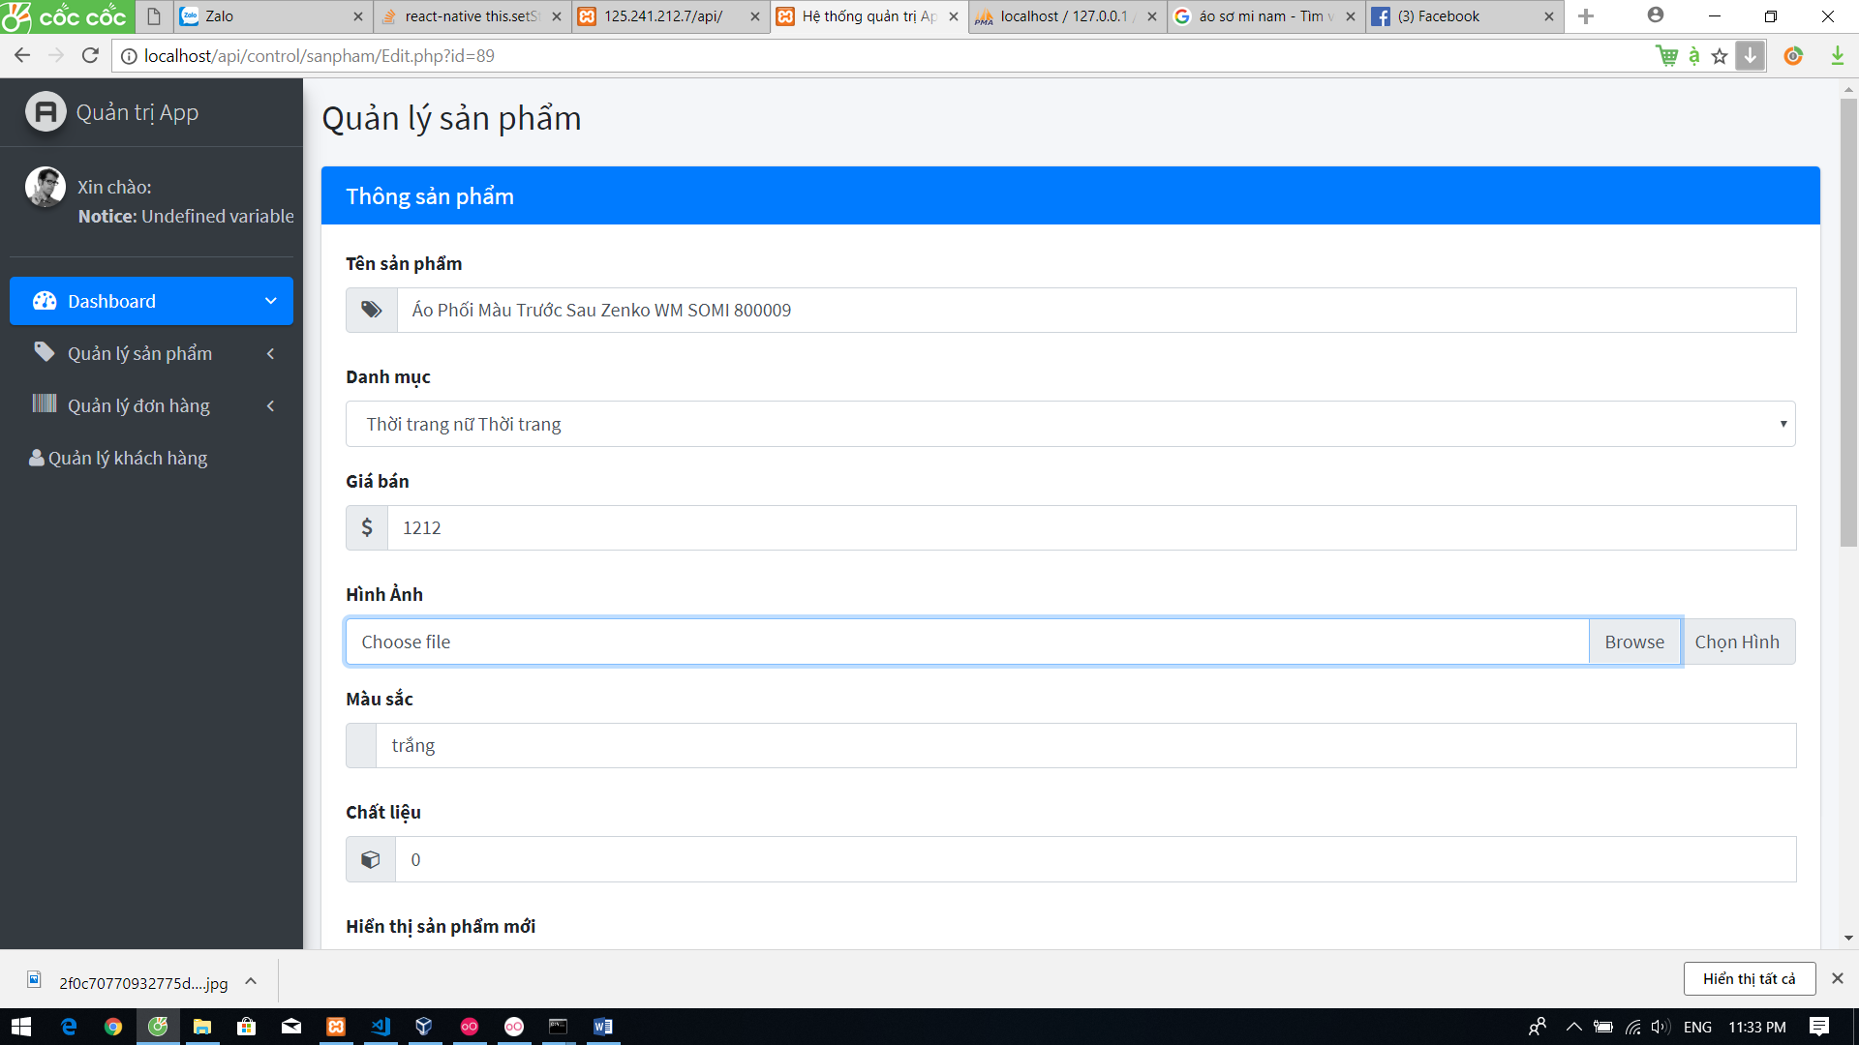

* Xóa danh mục sản phẩm

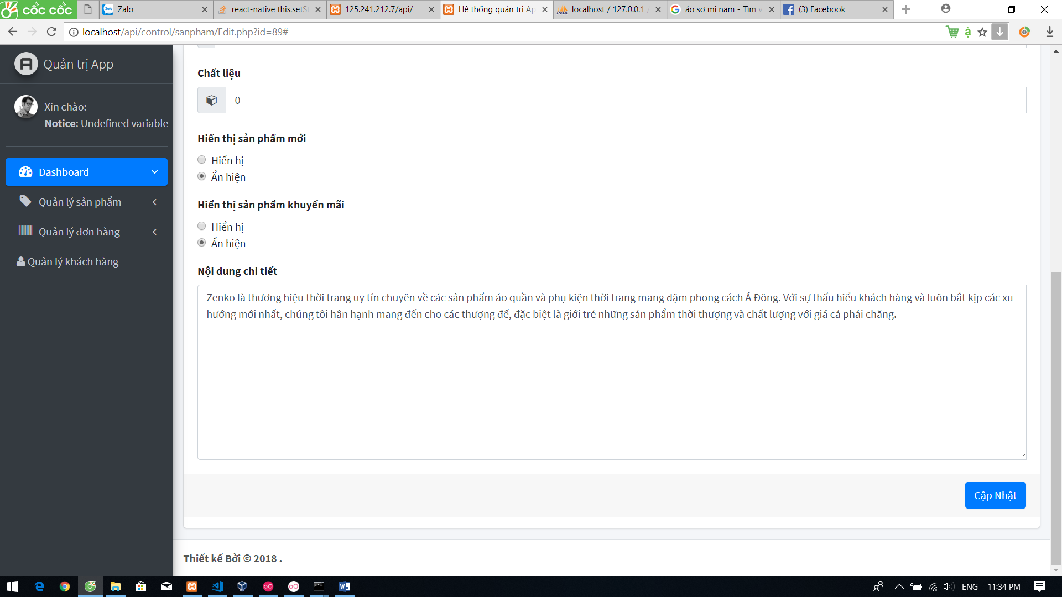

## **5.4 Quản lý đơn hàng.**

* Danh sách đơn hàng.

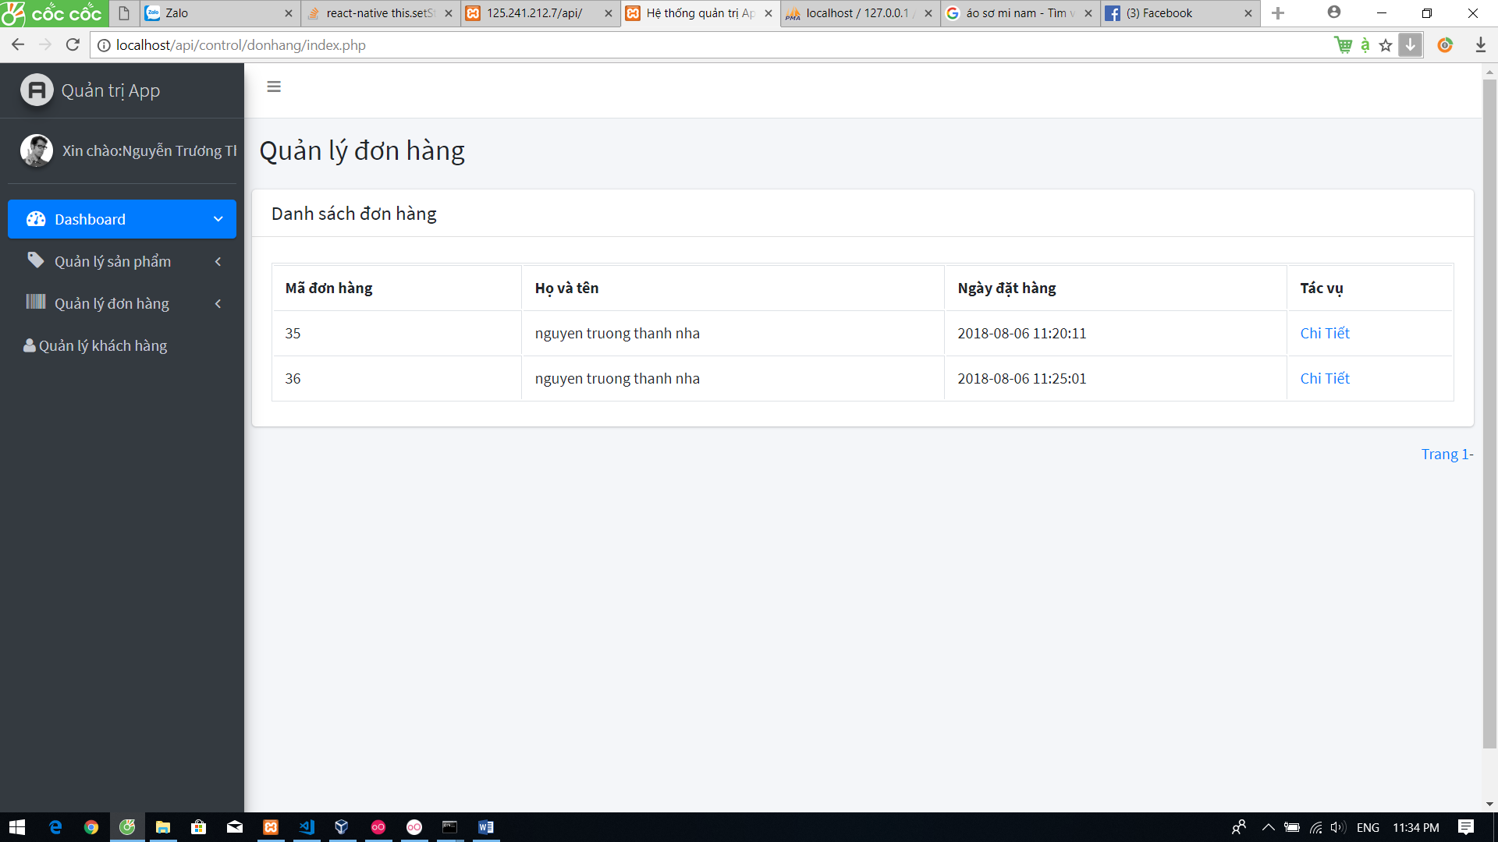

* Chi tiết đơn hàng.

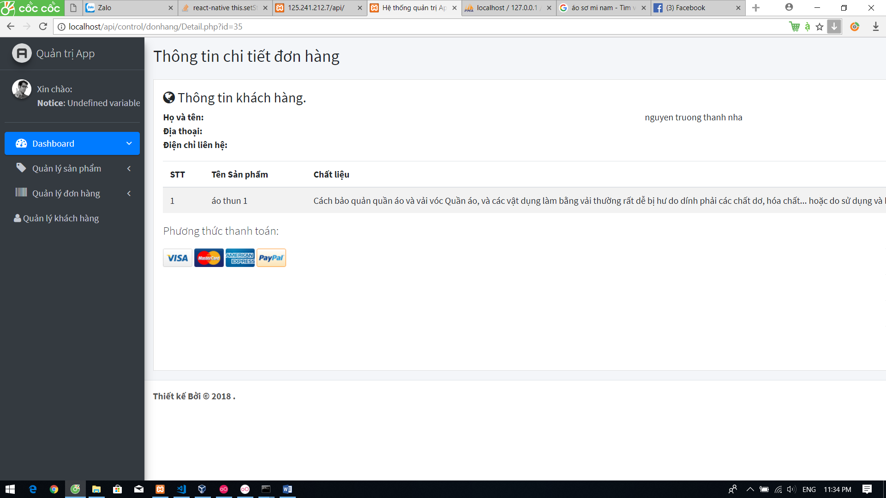

## **5.5 Quản lý khách hàng**

* Danh sách khách hàng.

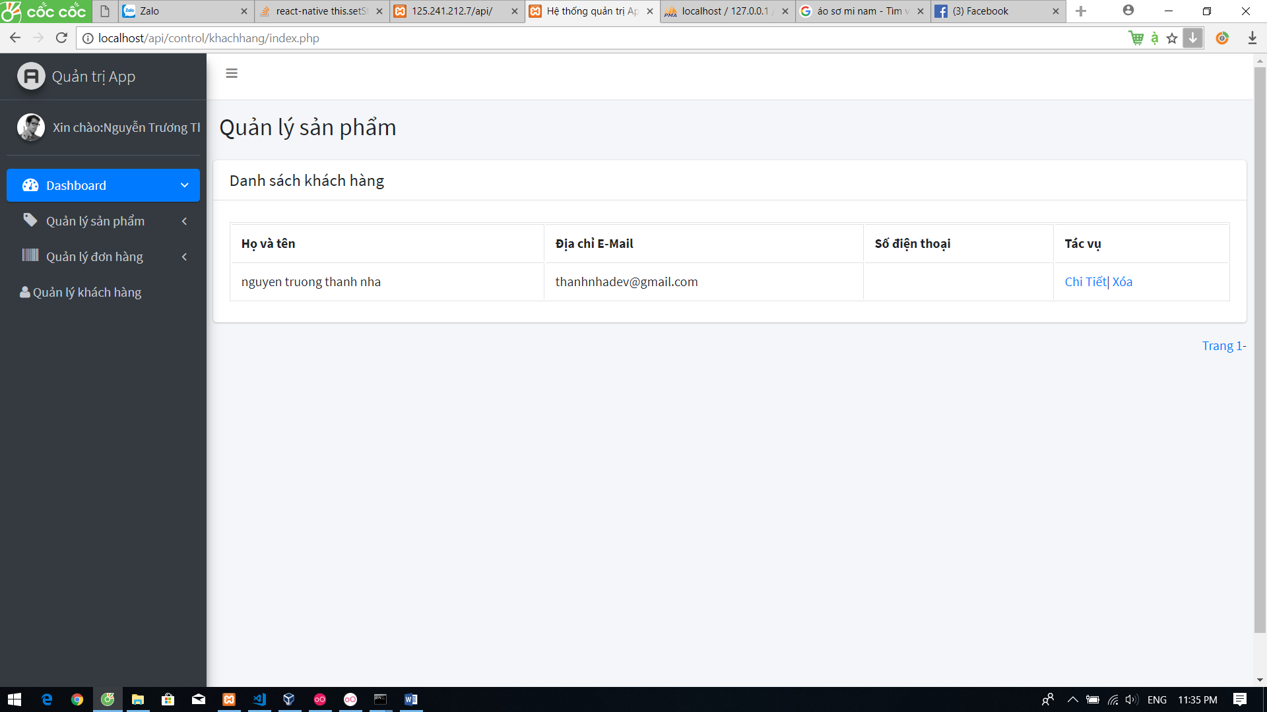

* Chi tiết đơn hàng.

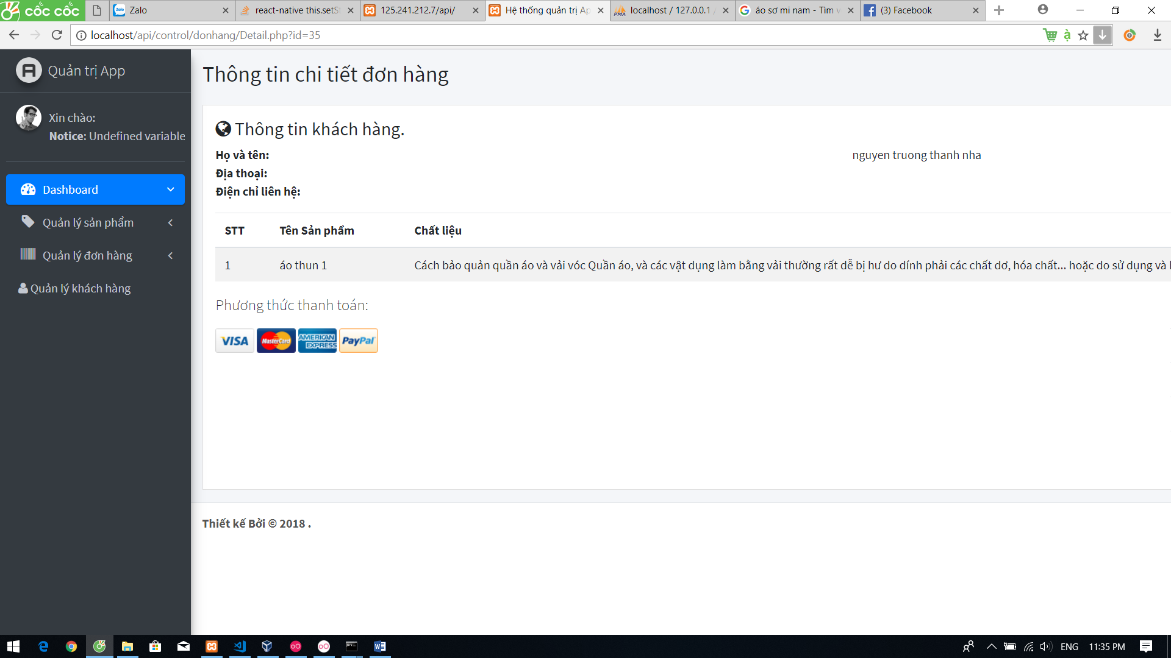

* Xóa đơn hàng.

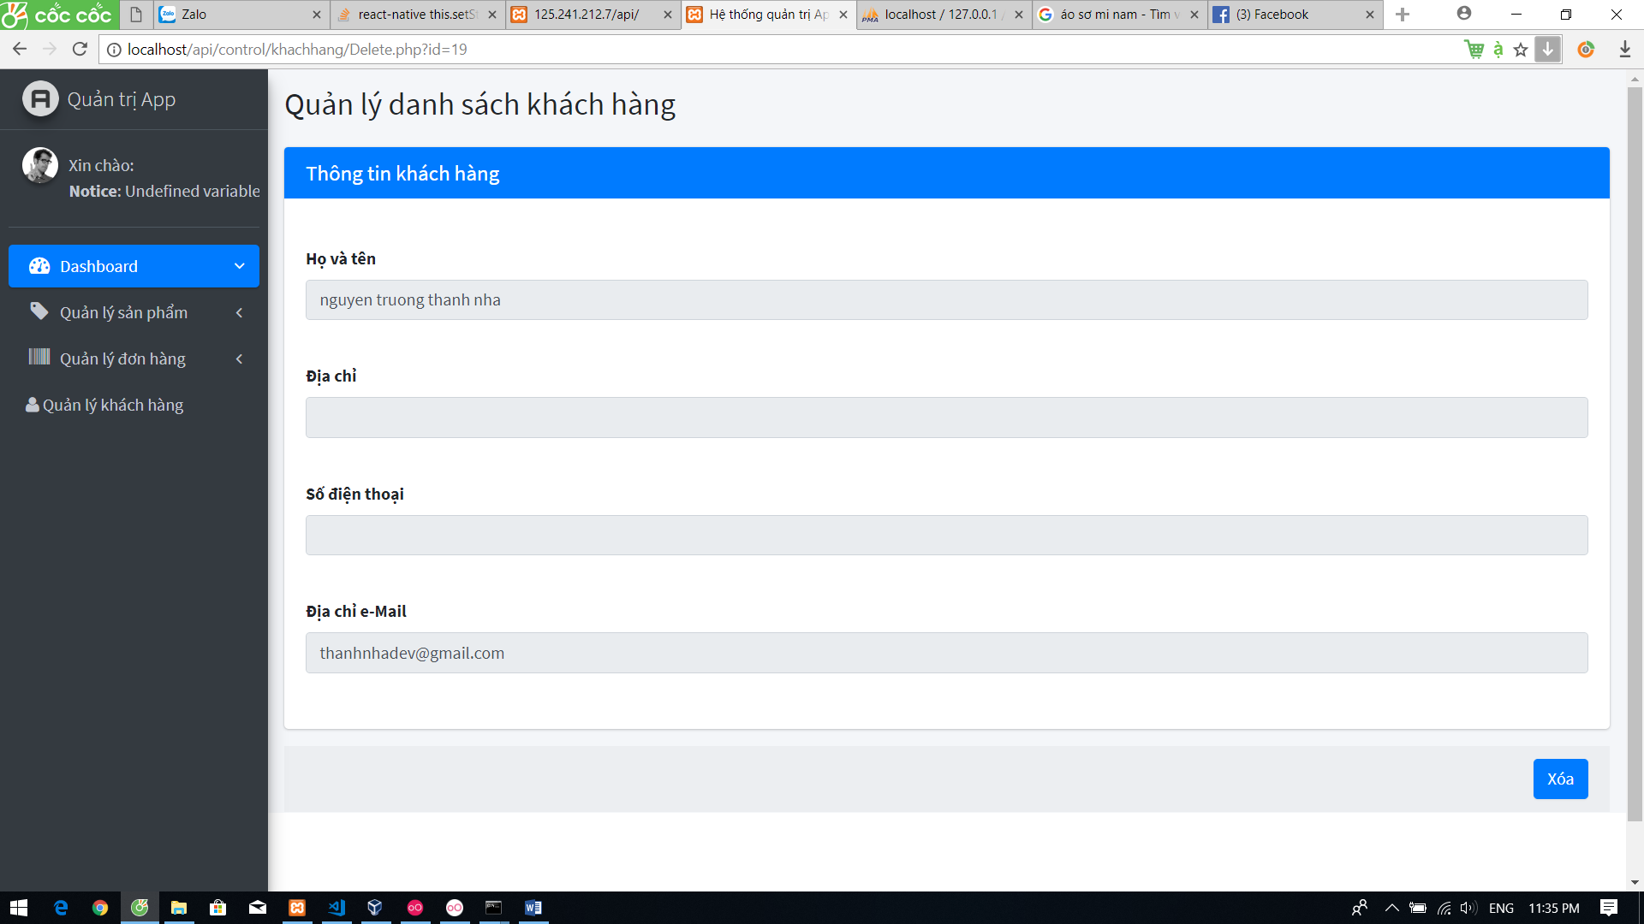

# **CHƯƠNG 6: KẾT LUẬN**

## **6.1 Kết quả đạt được**

#### Khách hàng:

* **Đăng kí, đăng nhập:** Sau khi đăng kí tài khoản, người dùng đăng nhập vào ứng dụng là có thể mua sắm.
* **Chi tiết sản phẩm:** Sau khi người dùng nhấn chọn sản phẩm, ứng dụng sẽ hiển thị chi tiết của sản phẩm cho người dùng xem.
* **Thêm vào giỏ hàng:** Sau khi xem chi tiết sản phẩm, người dùng có thể thêm sản phẩm đó vào giỏ hàng và thanh toán.
* **Tìm kiếm sản phẩm:** Người dùng có thể tìm kiếm sản phẩm theo tên sản phẩm, người dùng chỉ cần gõ tên sản phẩm vào khung tìm kiếm, kết quả sẽ hiện ra ngay lập tức.
* **Lịch sử mua hàng:** Người dùng có thể xem lại lịch sữ mua hàng trước đó một cách chi tiết, ứng dụng sẽ hiển thị ngày tháng mua hàng cụ thể.

#### Admin

* **Đăng kí, đăng nhập:** Nhân viên cần đăng kí thông tin và đăng nhập vào trang quản lý của ứng dụng để thao tác quản lý ứng dụng.
* **Quản lý khách hàng:** Người quản lý có thể xem những thông tin tài khoản mà khách hàng đã đăng kí.
* **Quản lý sản phẩm:** Người quản lí có thể thao tác thêm, xóa, sửa sản phẩm.
* **Quản lý danh mục:** Người quản lí có thể thao tác thêm, xóa, sửa danh mục.
* **Quản lý đơn hàng:** Người quản lí có thể xem chi tiết hóa đơn như các sản phẩm trong hóa đơn, ngày xuất hóa đơn, hóa đơn của tài khoản nào

## **6.2 Đánh giá phần mềm**

### *6.2.1 Ưu điểm*

* **Thiết lập môi trường tương tác trực quan và không mất thời gian:** Không quan trọng là người dùng đang ở đâu, chỉ cần sở hữu 1 thiết bị di động kết nối internet là người dùng có thể sữ dụng app, không cần phải đến trực tiếp của hàng mà vẫn có thể mua hàng.
* **Giao diện thân thiện, dễ sữ dụng:** Tối ưu hóa việc thao tác của người dùng, thiết kế vị trí các chức năng một cách hợp lí, cho người dùng dễ dàng tìm kiếm thông tin sản phẩm và mua hàng.
* **Phương thức hoạt động đơn giản:** Người dùng chỉ cần download app về thiết bị di động, đăng kí tài khoảng sau đó đăng nhập là có thể mua hàng.

### *6.2.2 Nhược điểm*

* **Chưa tối ưu được quản lý thông tin người dùng:** Việc thông tin người dùng chưa được quản lý và thể hiện chi tiết.
* **Các phương thức thanh toán còn hạn chế:** Chưa kết nối thanh toán online.
* Chưa thống kê được doanh thu cụ thể.

## **6.3 Hướng phát triển và mở rộng đề tài**

*“App bán hàng trên thiết bị di đông – Revo Shop”* cần được mở rộng và xem xét trên nhiều khía cạnh hơn để có thể được hoàn thiện, giúp cho việc quản lý hệ thống dễ dàng hơn, giảm bớt chi phí cũng như thời gian… Trong đề tài này, chúng em chỉ mới phân tích và xây dựng app đơn giản, cần phải phát triển và làm rõ thêm:

* Xây dựng hệ thống dữ liệu liên kết tốt với website.
* Thiết kế thêm các chức năng nhằm đáp ứng tối đa nhu cầu của khách hàng như: thanh toán online, liên hệ trực tiếp với cửa hàng thông qua thiết bị di động...
* Nâng cấp dữ liệu và chức năng của ứng dụng nhằm tối ưu dung lượng và giảm thời gian chờ khi sữ dụng app.